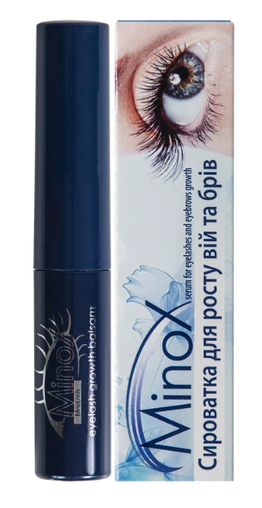
minox maxlash
Сироватка для росту вій
- Екран

Відрости натуральні, густі, довгі вії за три місяці застосування

- Екран

- Сироватка схвалена дерматологами та має гіпоалергенну структуру
- Не містить гормонів
- Гарантований результат за три місяці щоденного застосування
- За 12 років -тисячі задоволених клієнток по всій країні

- Екран

Цей продукт для тих, хто:
- має тонкі та ламкі вії або рідкі брови;
- втомився від випадіння вій та брів;
- хоче відростити власні вії без нарощування;
- бажає мати довгі та об’ємні вії та густі брови.

- Екран

- Сироватка має гіпоалергенний склад: біматопрост, натрій хлорид, лимонна кислота, пантенол, гідрофосфат натрію, хлорид бензалконію;
- Можна використовувати разом із лінзами та сумісна з нарощеними віями;
- Minox maxlash прискорює ріст вій, збільшує довжину та об'єм, забезпечуючи живлення волосяних цибулин;
- За 3 місяці щоденного використання сироватка зробить ваші вії підкрученими, темнішими та густішими.
- Екран
- На ринку з 2011 року;
- Тисячі позитивних відгуків;
- Є обмін та повернення;
- Товар сертифікований.
- Екран

Купуй до 31 березня товар зі знижкою 10%
Звичайна ціна – 470 грн
Пропозиція обмежена

- Екран:

Відгуки клієнтів:
Ганна - Користуюся вже кілька місяців, результат перевершив усі мої очікування. Вії справді виросли і стали густішими. Однозначно купуватиму ще. Зайвий раз переконуюсь, що не все, що дорого коштує, працює краще. Ціна – якість на висоті.
Ірина - Я можу сказати, що сироватка працює! Купую другий раз, вії реально виросли, стали довшими і небагато густішими! Рекомендую.
Олеся - Завжди задоволена продукцією. Якісно, швидко та надійно.

